Картотека игр по развитию мелкой моторики рук
у детей 3-4 лет.

Подготовил воспитатель:
Шарипова Елена Николаевна

Игра «Сухой бассейн»
Цель: Закрепление и развитие мелкой моторики, массаж пальцев рук, повышение чувствительности пальцев. Развитие классификации по различным признакам, формирование основных сенсорных эталонов.
Материал: Ёмкость наполненная сушёным горохом (гречкой, песком, пуговицами, манкой и т.п.) на дне которой спрятаны различные предметы (пуговицы, геометрические фигуры, мелкие игрушки).
Ход игры: ребёнку предлагается найти закопанные мелкие предметы. Погружая кисти рук в наполнитель, перебирая горох (или другие крупы или материал наполнителя) и игрушки, пальчики массируются, становятся более чувствительными, а их движения координированными, ребёнок на ощупь находит какой-либо предмет и называет его.
Речевое сопровождение:
«Сюда насыпали горох и пальцы запустили,
Устроим там переполох, чтоб пальцы не грустили.»

Игра «Коробочка тактильных ощущений»

Цель: Развивать мелкую моторику рук, тактильные навыки планомерного исследования, логическое мышление, речь, умение выражать словами свои ощущения от прикосновения.
Ход игры: Ребёнок ощупывает пальцами пластину с текстилем, бархатной и наждачной бумагой, запоминает их, рассказывает о своих ощущениях (гладкие, жёсткие, ровные, мягкие, тёплые), затем в рукаве (мешочке, коробочке) находит схожие по тактильным ощущениям материалы.
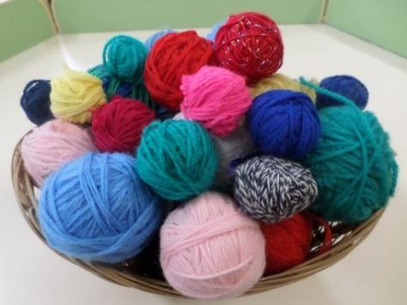
Игра «Весёлые клубочки».
Цель: Развивать умение наматывать клубочки из толстых ниток, подвижность пальцев, ловкость, координацию движений обеих рук.
Ход игры: Пособие предназначено для подгруппы детей до 5 человек.1) Ребёнок учится наматывать клубочек ниток. 2) Соревнования для 3-5 человек. Воспитатель предлагает детям выбрать клубочек определённого цвета, затем кто быстрее перемотает клубок.
Дидактическая игра «Собери бусы»
Цель: Продолжаем учить детей выбирать предметы определенной формы и цвета, сначала по показу, затем по словесному обозначению. Развивать зрительную память. Формировать умение следовать поставленной задаче. Развивать моторику кончиков пальцев рук, выполняя нанизывание мелких деталей на шнур ( леску).
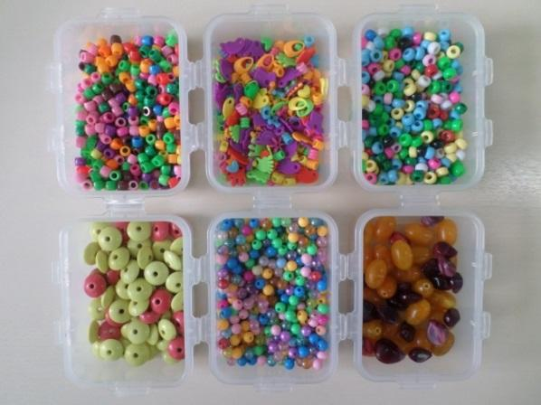
Ход игры: Игру проводим в различных вариантах: нанизывать бусинки на шнур такого же цвета; чередование бусинок по цвету; чередование форм и цвета; найди лишнюю бусинку и исправь ошибку.

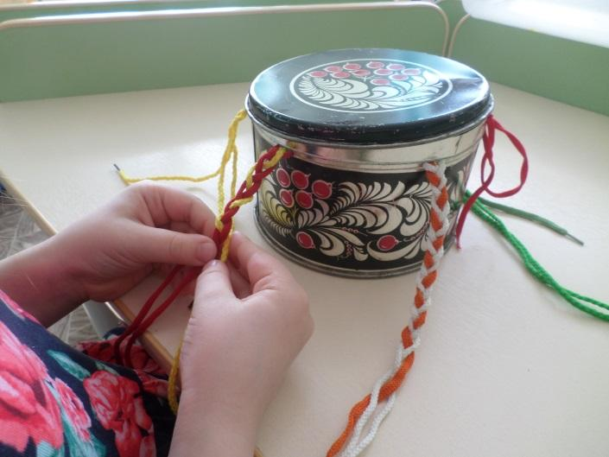
Игра «Заплети косичку» –
для индивидуальных занятий.

Цель: Обучать навыкам плетения. Развивать точность движения пальцев, координацию движения обеих рук, ручную умелость, внимание. Воспитывать усидчивость.
Ход игры: Пособие «Заплети косичку» предназначено для индивидуальной деятельности и маленькой подгруппы детей (2-3 ребёнка)
Вместе с ребёнком рассмотреть косички у куклы или у кого-нибудь из детей, показать как из закреплённых «прядей» можно плести такие же косички. Затем предложить ребёнку попробовать самостоятельно сплести косичку.
Речевое сопровождение:
«Для моей сестрички
Я плету косички
Из шнурков и из тесьмы,
С нею очень мы дружны».
Игра «Рисование по манке (муке)»
Цель: Развитие точности движения пальцев, воображение мышления, ориентировки на плоскости, проекции.
Ход игры: Ребенку предлагается разнос яркого цвета с манкой или мукой. Движением пальца ребенок изображает желанные предметы: солнце, волны на море, высокие горы, прекрасные цветы, любимую букву, автомобиль, если что то не понравилось, то легко можно всё исправить одним движением - разровнять.

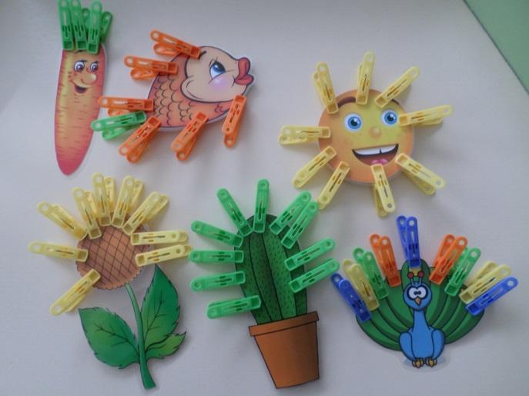
Игра «Игры с прищепками»
Цель: Развитие мелкой моторики, силу мышц руки.
Ход игры: Ребёнок нанизывает на плоскостные изображения недостающие детали в виде прищепок.
Усложнение: прищепки заменяются канцелярскими скрепками.
Использую прищепки для массажа пальцев, дети нанизывают прищепки на кончики пальцев на несколько секунд, прицепки не должны быть тугими.
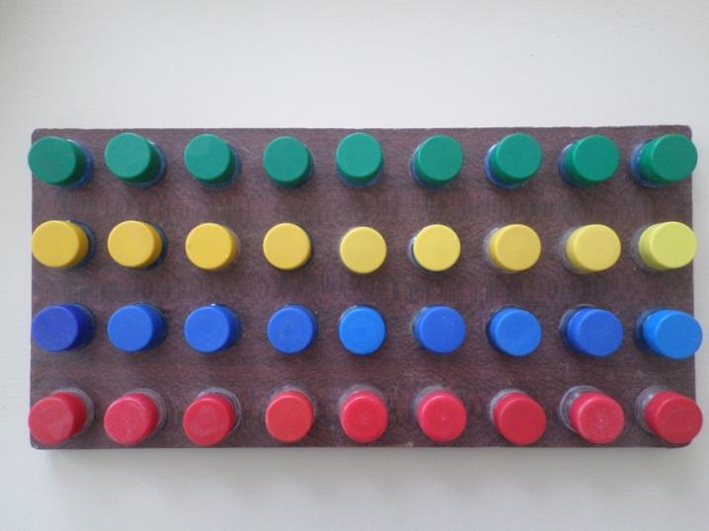

Игра «Дидактическая игра с крышками»
Цель: Учить закручивать и откручивать крышки, развивать координацию движений, умение складывать пальцы в щепоть.
Ход игры: Подбирать по цвету крышки, чередовать их в определённой последовательности и накручивать.
.

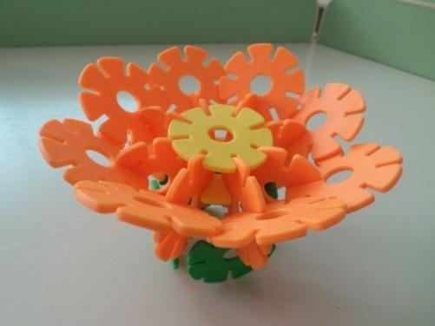
Игры с конструктором.
Цель: Учить конструировать из разнообразных конструкторов, имеющих различные способы крепления, создавая из них конструкции как по предлагаемым рисункам, так и придумывая свои. Сформировать навыки монтажа и демонтажа, развивать мелкую моторику пальцев рук.
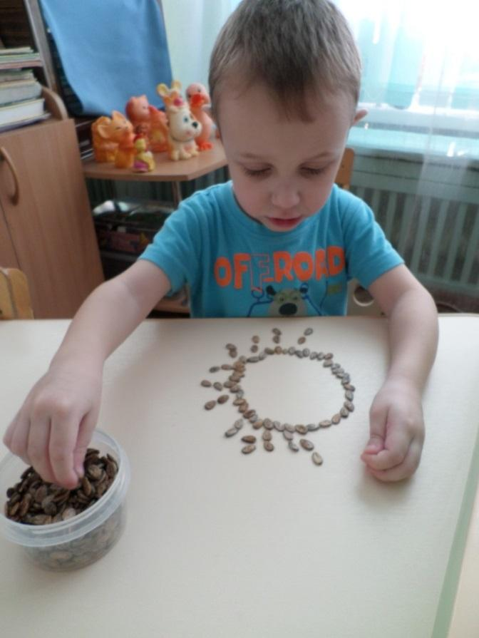
Игра «Играем с природным и бросовым материалом»
Цель: обогащение сенсорных ощущений, стимулирование нерных окончаний пальцев рук, развитие мелких двжений пальцев рук, умения сосредотачиваться, видеть границы форм и т.д.
Ход игры: детям предлагаются разнообразные природные материалы (семена арбуза и дыни, макаронные изделия, зерна кофе, крупы, шишки, другие семена растений и т.п.), бросовые материалы для выкладывания разнообразных изображений по лексическим темам, по собственному замыслу ребёнка.
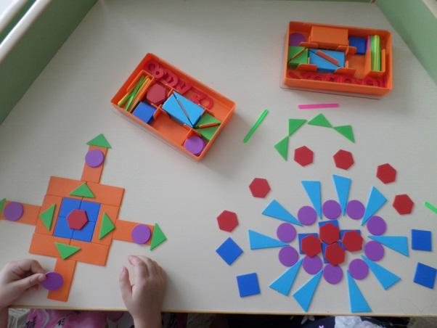
Игра «Геометрическая мозаика»

Цель: знакомство, закрепление сенсорных эталонов, развитие мелкой моторики рук, комбинаторных способностей, умения работать по образцу и в соответствии с собственным замыслом.
Дети с удовольствием складывают яркие красочные картинки из геометрических фигур по образцу и по замыслу. Геометрическая мозаика закрепляет знания о геометрических фигурах и основных цветах, развивает фантазию, воображение, логическое мышление, мелкую моторику и связную речь.

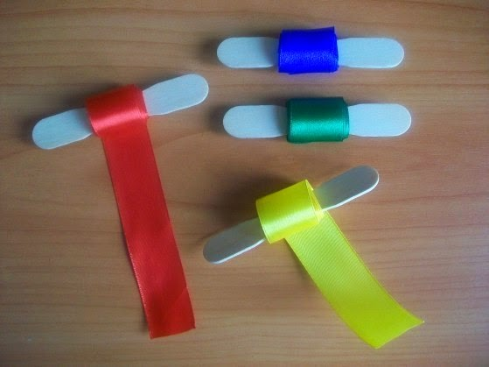
Игра «Кто скорее свернет ленту?»
Цель: развивать моторику пальцев и кистей рук, формировать скорость и точность движений.
Оборудование: две ленты, закрепленные одним концом на палочках (длина 50 см, одинаковой ширины и одного цвета.
Ход игры: Педагог вызывает к себе двух детей, демонстрирует ленты и говорит: «Будем играть. Это лента. Надо свернуть ленту. Кто свернет быстрее, тому подарок». «Раз, два, три - крути». Вначале педагог показывает, как надо крутить палочку, чтобы свернуть ленту.
Затем педагог предлагает двум детям выполнить показанное действие. Двое других детей помогают - они держат свободные концы лент, стоя на одной линии, отмеченной педагогом, стараясь с нее не сходить. Выигрывает тот, кто первым свернет ленту, крутя палочку и наматывая на нее ленту.

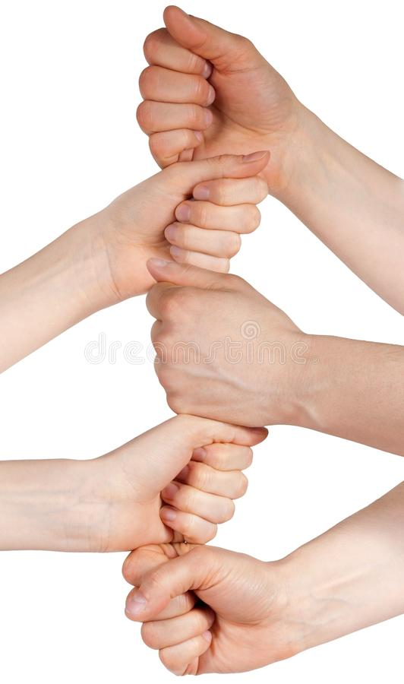
Игра «Успевай-ка! »
Цель: развитие динамической координации, чередование движений рук.
Ход игры: (играют 2-10 человек) в процессе игры дети строят столбик из рук, производя различные общепринятые комбинации. Например, кулак – кулак – ладонь.
Правило: Нельзя ошибаться. Рука, совершившая ошибку, убирается.
Игра «Кто запомнит?»
Цель: Развивать память, мелкую моторику.
Оборудование: коробочка с цветными палочками разной величины, образцы, нарисованные на таблицах.
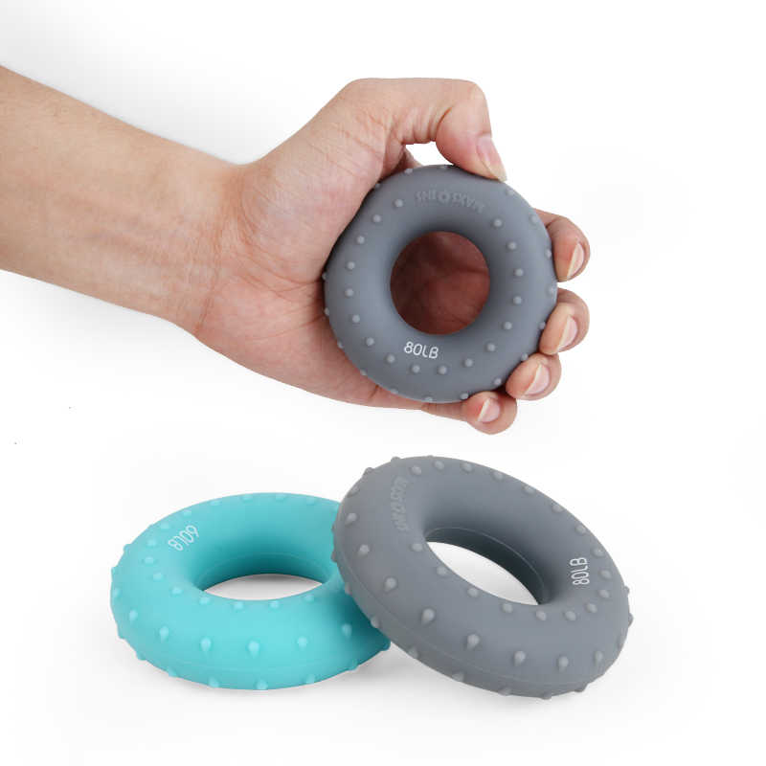
Ход игры: взрослый показывает ребенку образец 5-10 сек. Ребенок должен внимательно его рассмотреть и запомнить, в каком порядке размещены палочки. Взрослый убирает таблицу, и ребенок самостоятельно выкладывает из палочек рисунок, который он только что видел. По окончанию работы ребенок сверяет рисунок с образцом.
Но я же играю с тобою, малыш,
А будешь кусаться, скажу тебе: «Кыш! ».
Игра «Рукопожатие»
Цель: развитие и тренировка координации движений пальцев.
Оборудование: кистевой эспандер (резиновое кольцо)
Ход игры: Ребенок берет эспандер, сжимает его на каждый ударный слог в такт стихотворения «Я друзей всех обожаю» Е. П. Пименовой. После каждой строчки происходит смена рук.

Игра «Иголочки»
Цель: развития тактильной чувствительности и сложно координированных движений пальцев и кистей рук.
Оборудование: круглая металлически щетка для волос.
Ход игры: ребенок держит руками круглую щетку для волос, катает щетку между ладонями, приговаривая:
«У сосны, у пихты, елки
Очень колкие иголки.
Но еще сильней, чем ельник,
Вас уколет можжевельник".

Игра «Какой формы предмет (или жмурки на месте)»
Цель: развитие мелкой моторики, тактильной чувствительности.
Материалы: игрушки, платок, пустые ящики или коробки.
Ход игры: завяжите ребенку глаза платком, дайте в Руки игрушку и предложите угадать, что именно вы ему дали. При правильном ответе откладывайте ее в правый ящик, при неправильном — в левый. В конце игры посчитайте количество правильных и неудачных ответов.
Каждый раз, когда вы будете проводить эту игру, необходимо к привычным для ребенка игрушкам добавлять совершенно неожиданные предметы, это будет заставлять работать воображение малыша.
Наиболее весело проходит игра, если играют несколько человек, а в конце задания проводятся совместное сравнение полученных результатов, поиск и устранение ошибок.
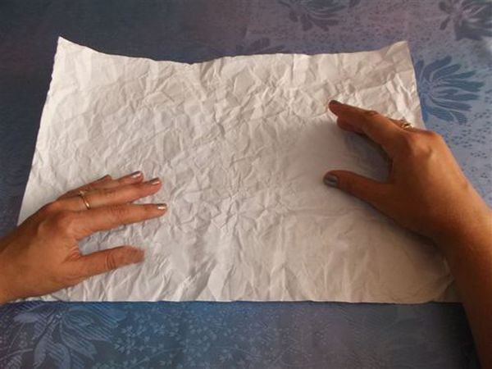
Игра «Выгладим платочки для мамы»

Цель: развитие мелкой моторики руки
Задача: разгладить лист бумаги
Материал: листок бумаги
Ход игры: Перед каждым ребенком – скомканный лист бумаги. Нужно, прижимая бумагу к столу большими пальцами обеих рук, разгладить остальными пальчиками лист так, чтобы ни один его край не остался загнутым.
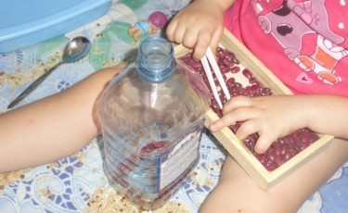

Игра «Погремушка»
Цель: развитие мелкой моторики руки
Задача: заполнить пластмассовую бутылку фасолью, закрыть крышкой и погреметь.
Материал : пластиковая бутылка с узким горлышком, фасоль в тарелочке
Ход игры: Левой рукой ребенок держит бутылку, а правой рукой (щепотью или двумя пальцами (большим и указательным) берет по одной фасоли и опускает ее в бутылку. В конце закрыть бутылку крышкой и погреметь получившейся погремушкой.
Варианты использования: Держать бутылку можно правой рукой, а левой рукой брать фасоль. Так же можно опускать в бутылку другие мелкие предметы, горох, мелкие камушки.

Игра «Дорожка»

Цель: развитие мелкой моторики руки
Задача: посыпать «дорожку» манкой или пшеном
Материал: листы бумаги, крупа (манка или пшено)
Ход игры: Сделать на столе дорожку шириной 3-5 см, ограниченную с обеих сторон полосками бумаги. Предложите малышу посыпать ее манкой или пшеном. Крупу нужно брать тремя пальцами и стараться не просыпать за края дорожки.
Варианты использования: В начале игры дорожка должна быть прямой, затем можно усложнять (зигзаги, волны).

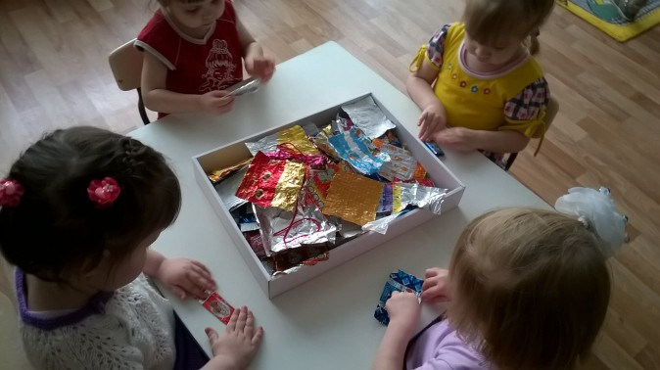
Игра «Найди сюрприз»

Цель: Развитие мелкой моторики рук, координации движений; обучение терпению.
Материал: Фантики (10-15 штук, мелкие предметы (значки, пуговицы и т. д., воздушная кукуруза, орехи.
Ход игры: Ведущий заворачивает значок в 4-5 фантиков. Ребенок должен развернуть все фантики и аккуратно сложить.

